«Утверждаю»:
Директор школы
___________ Е.А. Лещенко
« » __________2020 г.

План работы
по профилактике антикоррупционной деятельности
В МКОУ СОШ № 9 на 2020-2021 учебный год
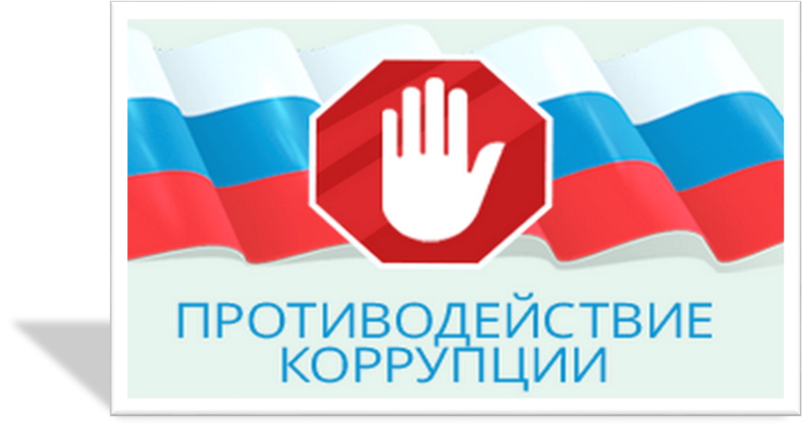

В целях создания и внедрения организационно-правовых механизмов, нравственно-психологической атмосферы, направленных на эффективную профилактику коррупции в школе разработан и реализуется план антикоррупционной деятельности

№ п./п. | Мероприятия | Срок  исполнения | Ответственные
1 | Ознакомление учащихся и их родителей с Уставом учреждения, Правилами внутреннего распорядка, правилами для учащихся | август-  сентябрь | директор школы Лещенко Е.А.
2 | Информирование родителей, учащихся, работников о способах подачи сообщений по коррупционным нарушениям (телефоны доверия, закрытый ящик) | сентябрь | заместитель директора по ВР Дикань С.А.
3 | Встреча учащихся с представителями правоохранительных органов | в течение учебного года | заместитель директора по ВР Дикань С.А.
4 | Взаимодействие с правоохранительными органами по антикоррупционной работе | в течение учебного года | заместитель директора по ВР Дикань С.А.
5 | Регулярные (групповые и индивидуальные) профилактические беседы классных руководителей с учащимися и их родителями | в течение учебного года | заместитель директора по ВР Дикань С.А.,  классные руководители
6 | Подготовка и постоянное обновление уголков по антикоррупции и правоведению | в течение учебного года | заместитель директора по ВР Дикань С.А.,  Учителя обществознания Татарханова З.Р., Халидова Б.А.
7 | Анкетирование обучающихся «Что ты знаешь о коррупции?» | Февраль  2020 г | Заместитель директора по ВР Дикань С.А.  классные руководители
8 | Рассмотрение на родительском собрании вопроса «Правовое воспитание. Права и уголовная ответственность несовершеннолетних» | 1 раз в год | директор школы Лещенко Е.А.  заместитель директора по ВР Дикань С.А.,
9 | Классные часы на тему «Знаешь ли ты закон?» «Быть честным», «По законам справедливости», «Что такое равноправие?», «Что такое коррупция?», «Зачем нужна дисциплина» и др. | 2 раза в год | заместитель директора по ВР Дикань С.А.,  Классные руководители;  Учителя обществознания Татарханова З.Р., Халидова Б.А.
10 | Конкурс сочинений и рисунков на антикоррупционную тематику среди учащихся | 1 раз в год | заместитель директора по ВР Дикань С.А.,  Классные руководители;  учитель ИЗО Волошина Л.С.
11 | Проведение уроков (фрагментов уроков) в рамках антикоррупционного образования | В течение года | Заместитель директора по УВР Амирова И.Ф.  Учителя-предметники
12 | Отчёт ОУ, подведение итогов антикоррупционной деятельности | май | заместитель директора по ВР Дикань С.А.

